
Grenzen überwinden

Im Film wird erzählt, wie das Leben von Mädchen/Frauen zu Margaretes Zeit aussah/aussehen sollte. Kreuze an:

In der Schule müssen Mädchen am Rand sitzen. |  | C
Die Schulbildung von Mädchen ist genauso wichtig wie die der Jungen. |  | F
Mädchen sollen mehr Zeit haben zum Spielen. |  | A
Mädchen sollen schnell erwachsen werden, heiraten und Kinder bekommen. |  | H
Die Schule endet für Mädchen mit 14 Jahren. |  | A
Die Schule endet für Mädchen mit 17 Jahren. |  | I
Mädchen arbeiten nach der Schule als Dienstmädchen. |  | N
Mädchen arbeiten nach der Schule in Fabriken. |  | L
Mädchen besuchen eine Nähschule. |  | C
Beim Nähen, Stricken und Sticken sollen Mädchen Geduld und Disziplin lernen, um auf ihre spätere Rolle als Ehefrau und Mutter vorbereitet zu werden. |  | E
Um einen reichen Mann zu heiraten, brauchen Mädchen eine große Aussteuer. |  | N

Trage die Buchstaben auf den Linien ein:
Frauen hatten im 19. Jahrhundert nicht die gleichen ___ ___ ___ ___ ___ ___ ___ wie Männer.

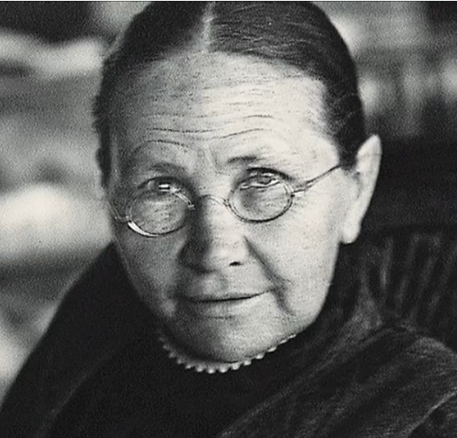
Margarete Steiff hat ihre Träume dennoch verwirklichen können. Sie wurde eine berühmte Erfinderin und hat eine eigene Firma gegründet. Sie nähte, obwohl sie an Kinderlähmung* erkrankt war und eine schwache Hand hatte.

Während ihre Schwestern heirateten und das machten, was von ihnen erwartet wurde, setzte Margarete ihren eigenen Kopf durch. Das ist wirklich unüblich für Frauen ihrer Zeit.
Margarete hatte Mut und einen starken Willen und hat damit Grenzen überwunden.

Was meinst du: Woher kam ihr Ehrgeiz und warum war sie so zielstrebig? Woher hat sie die Kraft genommen? Warum war sie so mutig?
Was macht dich stark und mutig?

* Kinderlähmung ist eine Infektionskrankheit, die besonders Kinder befällt und zu Lähmungen führt. Es gibt keine Heilung, aber seit den 1950er Jahren kann man gegen die Krankheit impfen. Zu Margaretes Lebenszeit war die Medizin noch nicht so weit.

